Влияние параметров периферийной плазмы на интенсивность Ионного Циклотронного Излучения в режиме омического нагрева на токамаке ТУМАН-3М *)
Лебедев С.В., Абдуллина Г.И., Аскинази Л.Г., Белокуров А.А., Жубр Н.А., Корнев В.А., Крикунов С.В., Мельник А.Д., Разуменко Д.B., Смирнов А.И., Тукачинский А.С., Чернышев Ф.В.
ФТИ им. А.Ф. Иоффе, Санкт-Петербург, Россия, sergei.lebedev@mail.ioffe.ru
Ионное Циклотронное Излучение (ИЦИ, ICE) в диапазоне 5-125 МГц наблюдалось на токамаке ТУМАН-3М в режиме омического нагрева [1,2]. ICE характеризуется зависимостью частоты от расположения магнитного зонда ($f∝1/{R_{pr}}$), а также большим числом эквидистантно расположенных гармоник (до 15). Наблюдение этого излучения в водородных и гелиевых разрядах и в отсутствие дополнительного нагрева позволяет исключить из рассмотрения в качестве возможных механизмов генерации ICE неустойчивости, возбуждаемые в присутствии энергичных частиц.
Эксперименты [1] показали, что область генерации омического ICE расположена на периферии плазмы, а его частота соответствует ИЦ Резонансу в непосредственной близости от детектирующего зонда. В [1] рассматривался возможный механизм неустойчивости, ответственной за генерацию ICE – развитие ионно-циклотронной дрейфовой неустойчивости (ИЦДН, ICDI) [3]. Согласно [3] ICDI развивается при выполнении следующего критерия:
${ρ_{i}}/{α>2{\left({m_{e}}/{m_{i}}\right)}^{1/2}}$ (1)
где $ρ_{i}$ – ионный ларморовский радиус, $α=n/{\left({∂n}/{∂r}\right)}$– радиальный масштаб градиента плотности, $m_{e}$ и $m_{i}$ – массы электрона и иона. В приведенный критерий входят 2 плазменных параметра: периферийная температура – $T_{i-edge}$ через ларморовский радиус и относительный градиент плотности на периферии ${\left.n/{\left({∂n}/{∂r}\right)}\right|}_{edge}$.
В докладе представлены эксперименты по возмущению параметров периферийной плазмы в режиме сильной модуляции скорости напуска рабочего газа (водорода) и анализ влияния этой модуляции на критерий (1). В экспериментах было обнаружено значительное изменение интенсивности ICE (~ 8-ми кратное) при модуляции напуска, см. рис.1.
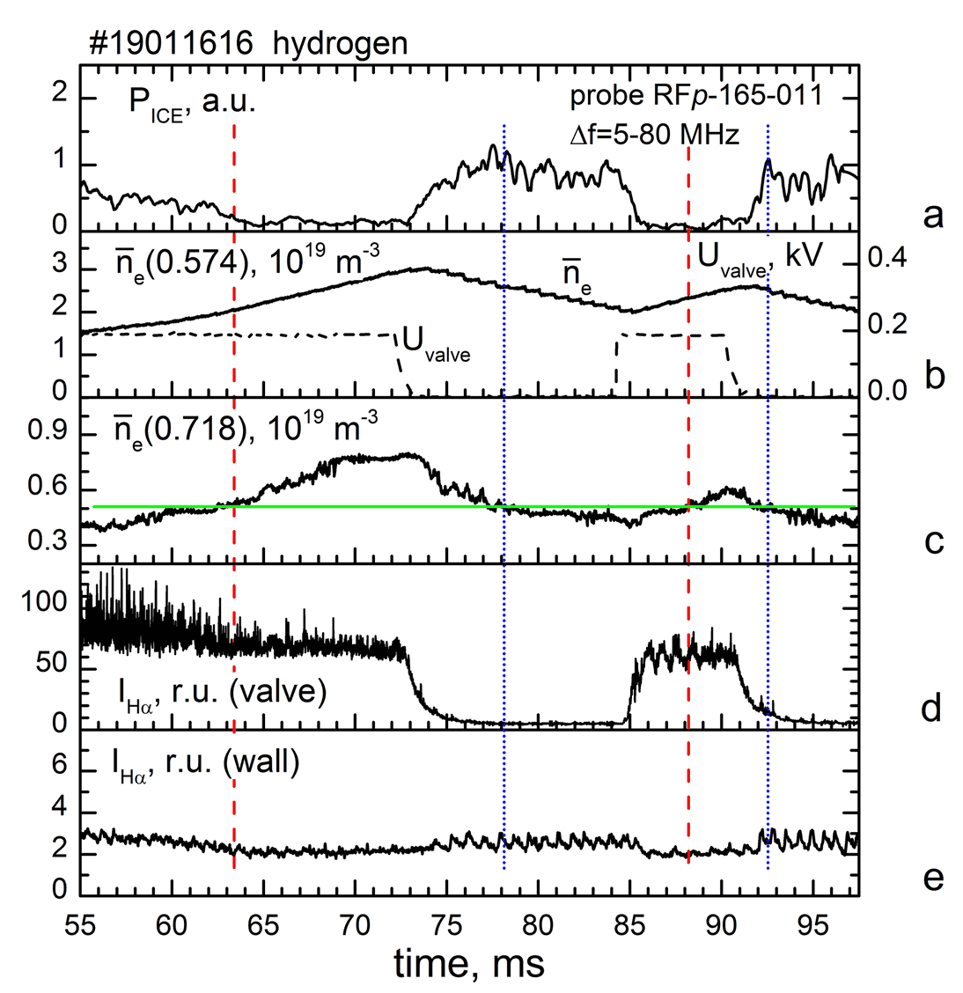

Рис.1. Эволюция мощности ICE в диапазоне 5-80 МГц – окно а, ${\overline{n}}_{e}$(0,574) и ${\overline{n}}_{e}$(0,718) – усредненная плотность, измеренная по вертикальным хордам на больших радиусах 0,574 м (вблизи магнитной оси) и 0,718 м (крайний канал СВЧ интерферометра) – окна b и c, $U_{valve}$ – напряжение, подаваемое на пьезоэлектрический клапан напуска – окно b, сигналы мониторов $H_{α}$ вблизи клапана напуска водорода – окно d и вдали от клапана – окно e.
Детектирующий магнитный зонд находится на 6,5 см выше экваториальной плоскости со стороны слабого поля.

Анализ показал, что наибольший вклад в изменение критерия (1) в описываемых экспериментах дает изменение ионной температуры, тогда как вклад от изменения относительного градиента плотности пренебрежим.
Литература
- S.V. Lebedev et al, EPJ Web Conf., 149(2017), 03010
- L.G. Askinazi et al, Nucl. Fusion, 58(2018), 082003
- A.B. Mikhailovsky, Nucl. Fusion, 11(1971), 323

*) DOI – тезисы на английском

